Аипова: ГУСТ впервые внедряет интеллектуальную систему автоматической фиксации нарушений в содержании территорий Подмосковья

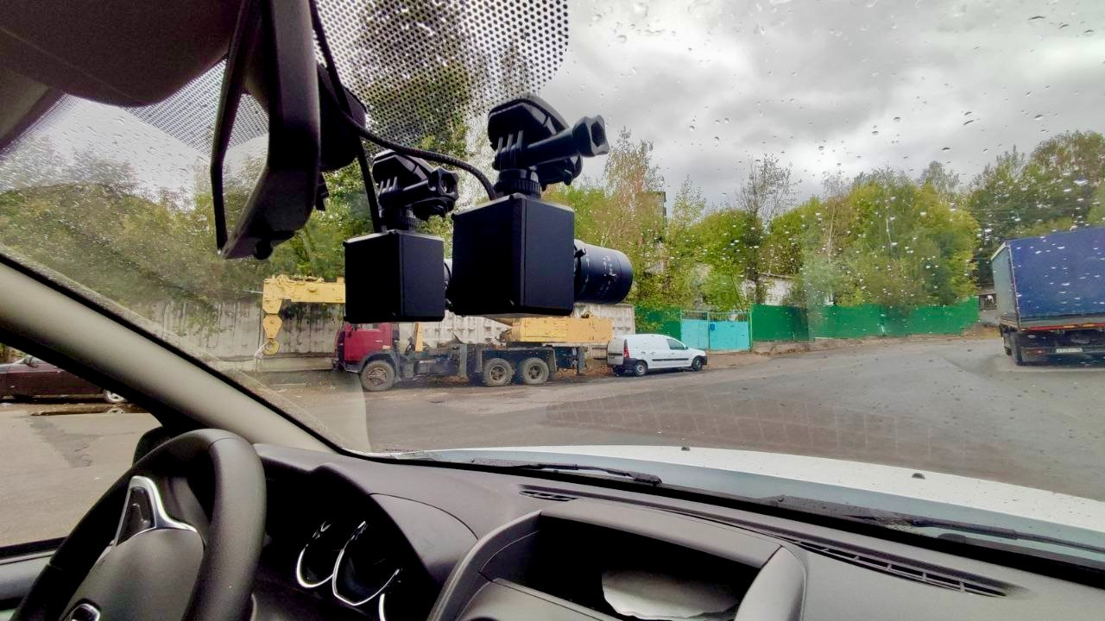
Команда Главного управления содержания территорий задействует искусственный интеллект в мониторинге состояния территорий Московской области. Умные камеры, установленные на автомобили, будут автоматически фиксировать нарушения в компетенции ГУСТ.

- Сотрудники физически не могут оказаться во всех объектах одновременно, поэтому такой формат мониторинга увеличит количество инспектируемых территорий за день, уменьшит человеческий фактор и оптимизирует время. Так, например, передвигаясь от объекта к объекту со скоростью, разрешенной в городе, умные камеры без усилий распознают более 70 видов круглогодичных нарушений, а также более 35 «зимних» нарушений в содержании территорий. Информация о таких дефектах, как, например, граффити, грязная опора освещения, переполненные контейнеры и урны, ямы на асфальтовом покрытии и многое другое будет автоматически направляться в мобильную систему АИС МДП на платформе СКПДИ и ответственные организации сразу будут получать задачи в работу, - отметила Руководитель Главного управления содержания территорий Московской области в ранге министра Светлана Аипова.

Мобильный комплекс нейросетевой видеоаналитики контроля в реальном времени проводит оценку видеопотока с камер, определяет объекты контроля, производит их анализ. При движении комплекс осуществляет беспрерывную съемку тремя камерами «интеллектуального зрения» и проводит анализ видеопотоков прямо на борту без какого-либо вмешательства человека.

- Интеллектуальная система распознавания нарушений уже тестировалась ГУСТ в апреле этого года и хорошо себя показала. В ходе совместного объезда с разработчиками пилотного проекта пройдена дистанция в 330 километров и выявлено 176 нарушений различных категорий. Первый опыт показал, что возможно эффективное использование системы для фиксации правонарушений, отнесенных к компетенции ГУСТ, - прокомментировала руководитель ГУСТ.

Пресс-служба Главного управления содержания территорий Московской области, почта: gustmosobl@mail.ru, cайт: https://gust.mosreg.ru

https://t.me/revizorro_mo
https://vk.com/gustmo

